多媒体成本会计教学系统

用户手册
广州市福思特科技有限公司

目录
第一章 成本会计多媒体教学系统简介 1
第二章 教学大纲 2
第一节 实验性质与任务 2
第二节 实验的教学目标 2
第三节 实验的内容 2
第四节 课时分配 4
第五节 说明 5
第三章 总 则 6
第四章 理论学习 7
第一节 理论学习课件界面按钮功能简介 8
第二节 课件相关实例操作讲解 9
第五章 引导学习 12
第一节 实验指导 13
第二节 模拟企业资料 13
第三节 设置成本账簿 15
第四节 企业整体成本核算 17
第五节 车间方法成本核算 21
第六章 自我测试与自我考试 23
第七章 作业考试和实习报告 24
第一节 作业管理 24
第二节 考试 25
第三节 试题练习 26
第四节 实习报告 26
第五节 其他功能 27
第八章 多媒体成本会计教学系统网络版教师使用指南 28
第一节 教学系统层面 28
第二节 如何设置考试 29
第三节 如何进行考试 29
第九章 多媒体成本会计教学系统目录 30
第一节 学生层面 30
第二节 教师层面 32

第一章 成本会计多媒体教学系统简介
成本会计教学系统是一个多媒体辅助实验系统，发扬了成本核算实验操作生动、便捷的优点，弥补了传统教学资料多、耗纸张、枯燥乏味等缺陷，有效的提高了学生对成本会计学习的兴趣和老师教学的质量和效率，是成本会计教学的好帮手，受到广大师生的欢迎。
该软件分为两大部分。第一部分是成本会计理论学习部分，是专供老师讲课用的，篇章安排合理，知识点全面，详略得当，每章节还有相应的习题和详细的答案，老师可以根据学生的接受程度和课时安排，进行教学，减轻老师的负担。
该软件第二部分是成本会计的案例教学部分，其按照成本会计核算的操作流程要求（清楚案例学习的任务及目标→了解案例企业的概况→了解案例企业的核算办法→分析案例企业资料→汇总案例企业发生的业务→设置案例企业成本账簿→核算案例企业的成本），子系统功能划分清晰，各模块间有一定的独立性，案例按照企业的生产类型形成一个由浅入深、遵循成本会计教学要求的体系（简单生产企业成本核算→成批生产企业核算→连续生产企业核算→装配生产企业核算→成本核算辅助方法）。这样一来，各种不同层次、不同性质的教学、培训、可以根据学生的基础、教学要求和时间长短灵活掌握，组成一个丰富多彩的实验“套餐”，供选择使用，提高了实验的灵活性与适应性。
学生在没有老师指导的情况下仍能够按照系统设计的模块循序渐进地学习，多媒体的多项功能：文字、图形和动画等结合起来，学生更容易集中精力学习，不仅增强了系统辅助教学的效果，而且有效的解决了实验中存在的烦琐、枯燥等问题。老师在备课、整理案例、布置作业和安排考试等方面工作量大大减少。

第二章 教学大纲

第一节 实验性质与任务
成本会计课程是会计专业一门重要的主干实验课程。通过对理论知识的学习，我们知道了成本会计的概念、职能和成本的分类，成本会计任务以及制度。在这个基础上我们通过本次模拟实验，更好的将所学的知识与实际操作相结合。

第二节 实验的教学目标

本实验的教学目标包括：
一、全面掌握成本会计相关的理论知识：包括制造业成本核算要求及一般程序，要素费用归集，产品核算方法，标准成本法，变动成本法和作业成本法，成本报表的编制和分析等内容。
二、掌握成本帐薄的种类及登记方法。
三、掌握制造费用的分配方法。
四、掌握在产品的分配方法。
五、掌握品种法的核算过程及方法。
六、掌握分步法的核算过程及方法。
七、掌握分批法的核算过程及方法。
八、掌握成本会计的记账凭证的编制。
九、了解、熟悉标准成本法、变动成本法及作业成本法。
十、了解、熟悉成本报表的编制与分析。

第三节 实验的内容
第一章:总论
第一节:成本的含义
第二节:成本会计的概念及对象
第三节:成本会计的职能和分类
第四节:成本会计的任务
第五节:成本会计的制度
第二章:制造业成本核算要求及一般程序
第一节:成本核算的要求
第二节:生产费用的分类
第三节:成本核算的一般程序
第三章:要素费用的归集和分配
第一节:生产费用的归集和分配
第二节:长期待摊费用的归集和分配
第三节:辅助生产费用的归集与分配
第四节:制造费用的归集和分配
第五节:生产费用在完工产品与在产品之间的归集与分配
第六节:期间费用的核算
第七节:废品损失和停工损失的核算
第四章:产品成本核算方法概述
第一节:生产特点和管理要求对产品成本计算的影响
第二节:产品成本计算的基本方法和辅助方法
第三节:品种法
第四节:分批法
第五节:分步法
第六节:分类法
第七节:定额法
第八节:各种成本计算方法的实际应用
第五章:标准成本法、变动成本法和作业成本法
第一节:标准成本法
第二节:变动成本法
第三节:作业成本法
第六章:成本报表的编制和分析
第一节:成本报表的作用和种类
第二节:成本报表分析的程度和方法
第三节:产品成本报表的编制和分析
第四节:各种费用报表的编制和分析
第五节:技术经济指标变动对产品成本影响分析表的编制
实验
一、企业生产型案例
（一）简单生产企业成本核算
（二）成批生产企业成本核算
（三）连续生产企业成本核算
（四）装配生产企业成本核算
（五）成本核算辅助方法
二、综合案例
（一）实验指导
（二）模拟企业资料
（三）设置成本账簿
（四）企业整体成本核算
（五）车间方法成本核算
1. 品种法核算
2. 分步法核算
3. 分批法核算

第四节 课时分配
表 1-1 课时安排
实验内容 | 课时
成本会计（理论学习） | 11
模拟企业资料 | 2
设置成本账簿 | 2
企业整体成本核算 | 3
品种法核算（车间方法核算） | 1
分步法核算（车间方法核算） | 1
分批法核算（车间方法核算） | 1
简单生产企业成本核算 | 2
成批生产企业成本核算 | 2
（续）
实验内容 | 课时
连续生产企业成本核算 | 2
装配生产企业成本核算 | 2
成本核算辅助方法 | 2
合计 | 31

第五节 说明
一、本大纲是根据成本会计多媒体教学系统的教学计划要求而制定的。
二、按照成本会计多媒体教学系统的教学计划，本大纲总时数为31学时。
三、本实验实践性强，操作性强，实验中要求学生结合成本会计理论知识来完成整个实验，达到系统地、全面地熟悉、掌握成本会计。

第三章 总 则
“多媒体成本会计教学系统”是一个完备的多媒体教学系统，对本教学系统的操作有以下几点说明：
一、鼠标点击，未特殊说明，均指鼠标左键单击。
二、欲移动光标到某处，可用鼠标点击此处或敲击键盘“Tab”键，直至移到目的处。
三、当鼠标移到某处时，鼠标形状变为时，表示此处可以点击实现其功能。
单击IE浏览器输入“成本会计教学系统”的IP地址后，首先会显示此系统的主界面如图3-1。在登录窗口中有输入学生账号密码即可登录教学系统。
学生登录窗口由三个文本框：“帐号”、“姓名”、 “密码”和两个按钮：“登录”、“退出”组成，其中文本框“帐号”，“密码”为必填，“姓名”自动显示，需要学生正确输入已注册的学号、密码才能登录。
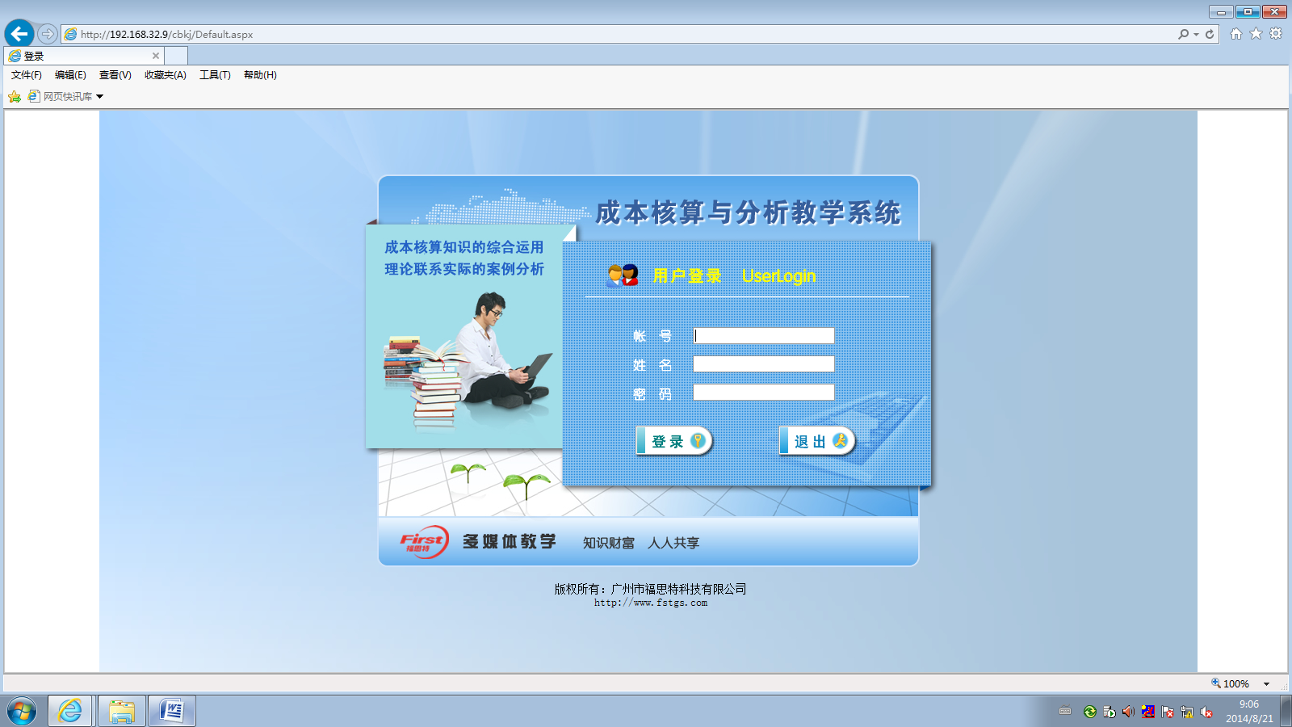
图3-1 成本会计教学系统封面
在初始化状态下（即：第一次进入时），请用超级管理员身份进入管理区，超级管理员的账号为：admin,初始密码请查阅光盘内的setup.txt文件。进入管理区后可以对超级管理员的密码进行修改，超级管理员也可以增加新的教师账号（即：普通管理员），超级管理员可以对所有普通管理员的信息进行修改、删除。首先教师以超级管理员的账号admin和密码admin来登陆。

第四章 理论学习
点击IE浏览器，输入成本会计教学系统地址后，出现下图4-1主界面。
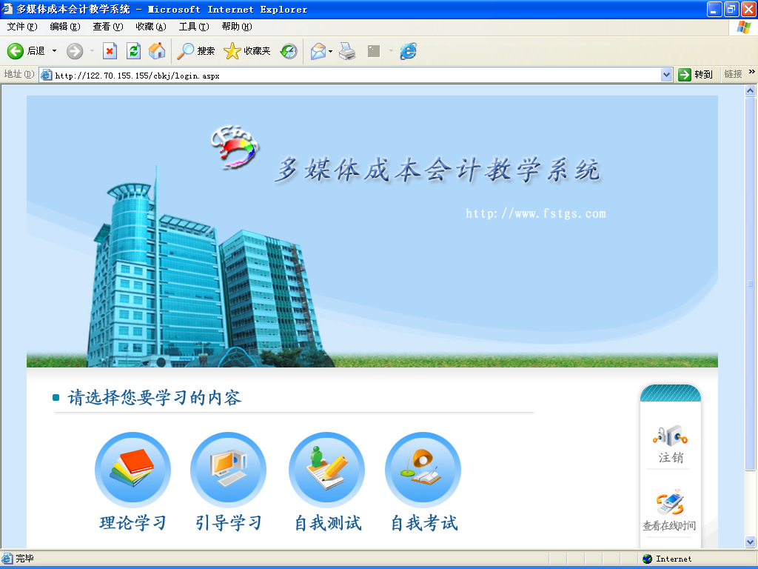
图4-1 成本会计教学系统主界面
点击“理论学习”按钮可进入本系统成本会计教学课件界面。如图4-2所示。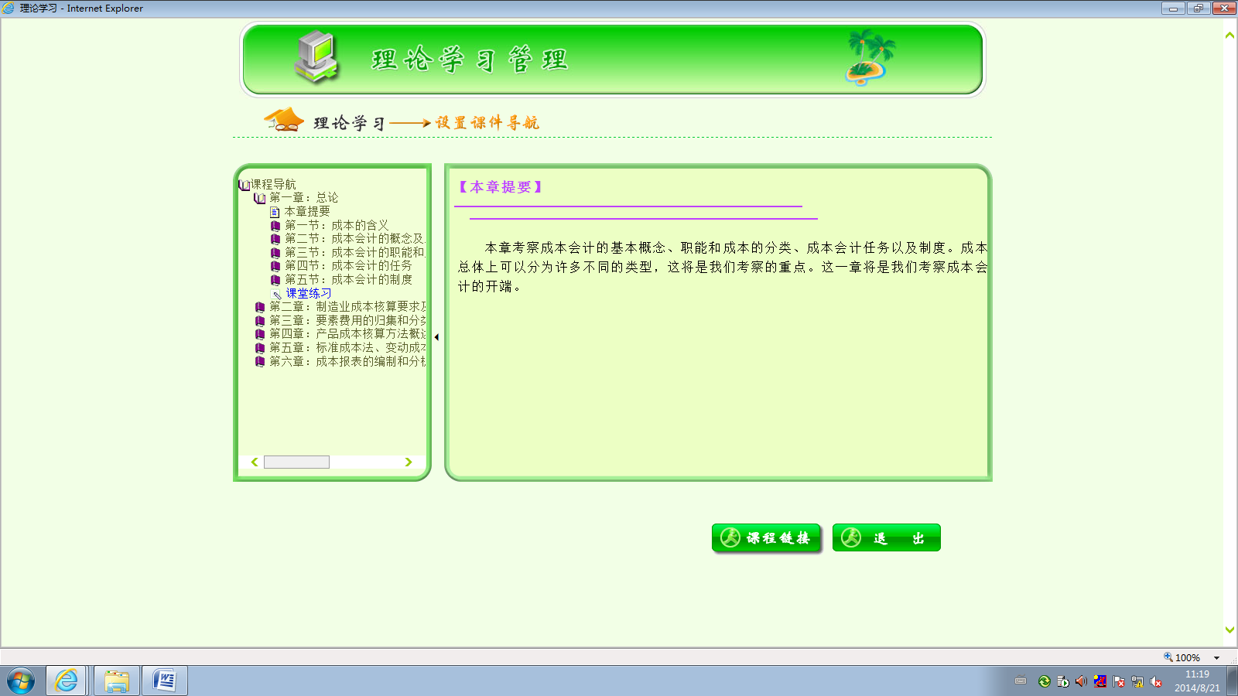
图4-2 成本会计教学课件界面
本成本会计课件有六章知识点和课堂练习汇总：分别是《第一章：总论》、《第二章：制造业成本核算要求及一般程序》、《第三章：要素费用的归集和分配》、《第四章：产品成本核算方法的概述》、《第五章：标准成本法、变动成本法和作业成本法》、《第六章：成本报表的编制和分析》和课堂练习汇总。点击界面中的按钮：、、、、 、分别可以进入各章的学习内容。或点击界面左下方的课件导航菜单也可以进入各章学习内容。

第一节 理论学习课件界面按钮功能简介
成本会计课件界面左下方有、 、 、、 六个按钮。
一、点击按钮可以在主要浏览某一章时，打开一窗口查看其他章节内容。例：在浏览第四章时，查看第二节的内容。如图4-3。
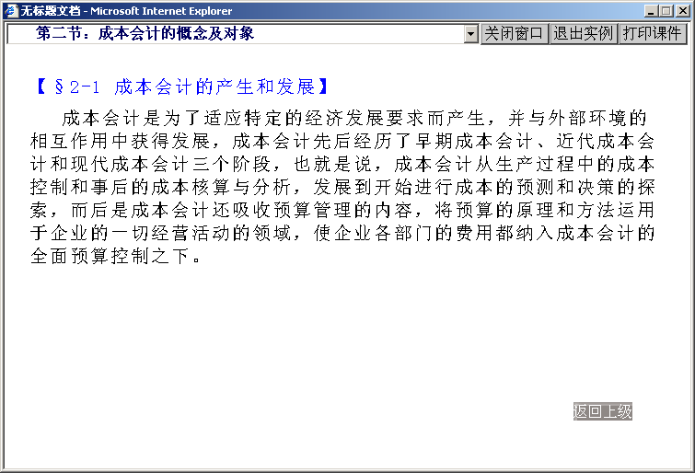
图4-3 知识查看
二、点击按钮可以打开理论学习课件界面操作说明窗口，在窗口中提供本界面的操作帮助说明。
三、如果未进入章内容学习，点击按钮会出现提示信息：“请先浏览相关章节内容！”；如果进入了没有实例的章学习（如：《第一章：导论》），点击按钮会出现提示信息：“本章无相关实例！”；如果进入了有实例的章学习，但所浏览的章节内容无实例，点击按钮会出现提示信息：“本页无相关实例！”。只有在浏览有实例的章的有实例的页面时，点击按钮才可以打开相关的实例。
四、点击按钮，可退出课件界面，返回上级学生目录页面。

第二节 课件相关实例操作讲解
一、案例分布
第一、二章无相关实例，第三、四、五、六章有相关实例。
二、进入相关实例方法
（一）直接点击相关章节知识点内相关案例的红色提示文字。
（二）在打开有相关案例的页面后，点击按钮。
三、进入实例界面的相关操作
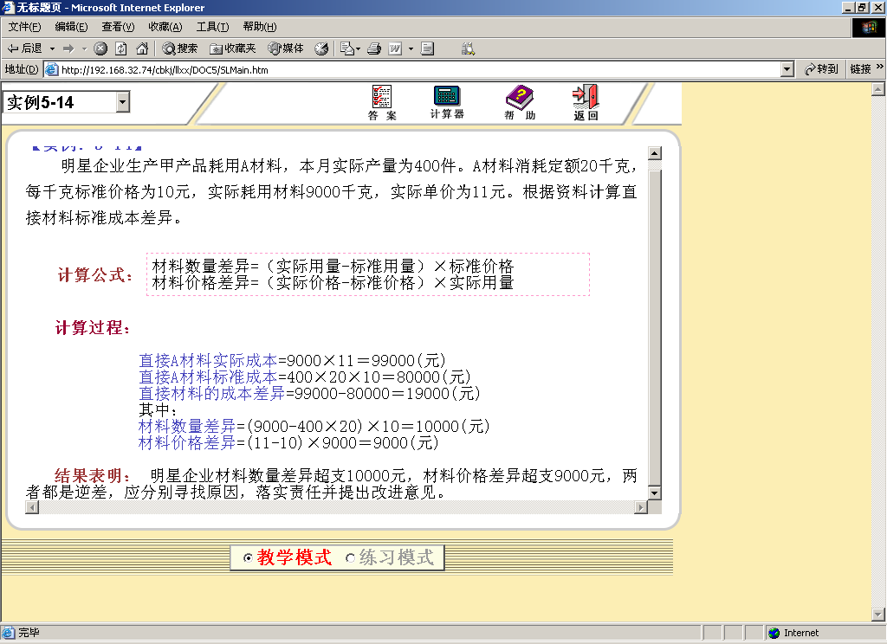
（一）进入第三、五、六章的相关实例界面后，如图4-4所示。

图4-4 第三、五、六章相关实例界面
1. 点击下拉式导航菜单，可以选择进入其他实例。
2. 页面右上方有一工具条：。
（1） 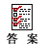点击此图标弹出当前实例的标准答案。
（2） 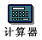点击此图标弹出计算机，在练习模式下，用户可以使用计算机计算实例的数据。
（3） 点击此图标弹出相关实例界面的操作帮助窗口。
（4）点击此图标退出相关实例页面，返回课件主页面。
3. 点击单选框的“教学模式”（默认模式为“教学模式”），使实例处于“教学模式”。在“教学模式”下，点击相关文字提示，计算过程会一步一步的显示出来，最后显示计算结果，无须用户计算数据，可用于演示。
4. 点击单选框的“练习模式”，使实例处于“练习模式”。在“练习模式”下，用户要通过自己计算求出实例答案。有三个重要按钮：
（1）点击按钮，从新填列计算该部分数据，已填列计算的数据会被清除，文本框处于可输入状态。
（2）点击按钮，该部分文本框显示正确答案，文本框处于不可输入状态。文本框的文字以蓝色字显示。
（3）点击按钮，如填列计算完本部分数据，点击该按钮可核对计算是否正确。如全部正确，系统会提示“没有错误做得很好！”的信息；如有错误，系统会提示“本部分有？个错误”的信息，错误数据会被清除，正确数据会自动保留下来。
（二）进入第四章相关实例界面后，如图4-5所示。
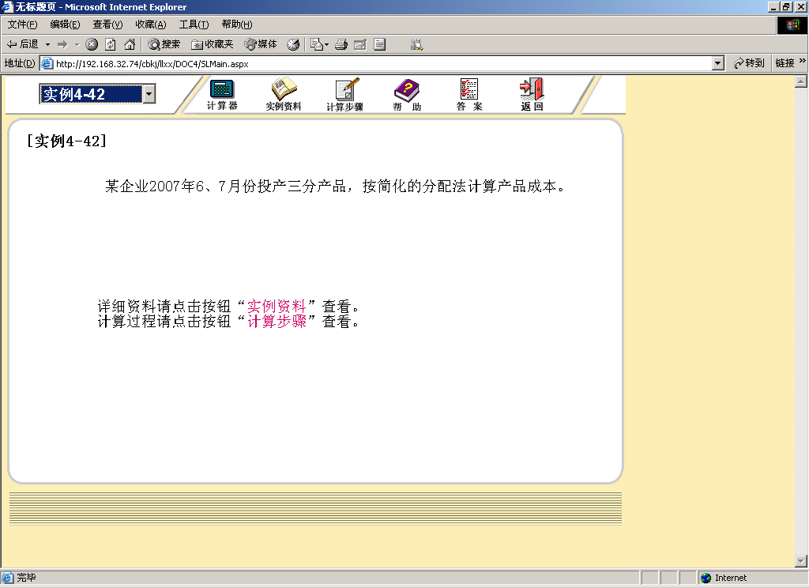
图4-5 第四章相关实例界面
1. 与第三、五、六章相关实例不同在于：第四章实例无“教学模式”，只有“练习模式”。页面右上方工具条多了 两个图标。
（1）点击该图标，弹出当前实例的详细资料。
（2）点击该图标，马上进入当前实例的详细计算步骤流程，选题的下拉式菜单下方会出现按钮“退出计算”及（按钮“步骤一～四”的其中部分或全部——按题目而定）。当进入其中某一实例计算步骤流程后，便不能在选题，也不能退出本界面，除非点击按钮“退出计算”退出该计算步骤流程。
2. 由于第四章实例都为步骤较多，计算比较复杂的实例，因此在每题的每一个小部分都会有提示帮助信息。

第五章 引导学习
点击学生目录页面的“引导学习”按钮可进入模拟企业资料目录界面如图5-1。由于企业生产类型案例是综合案例的简化，此处只对综合案例的操作方法进行介绍。
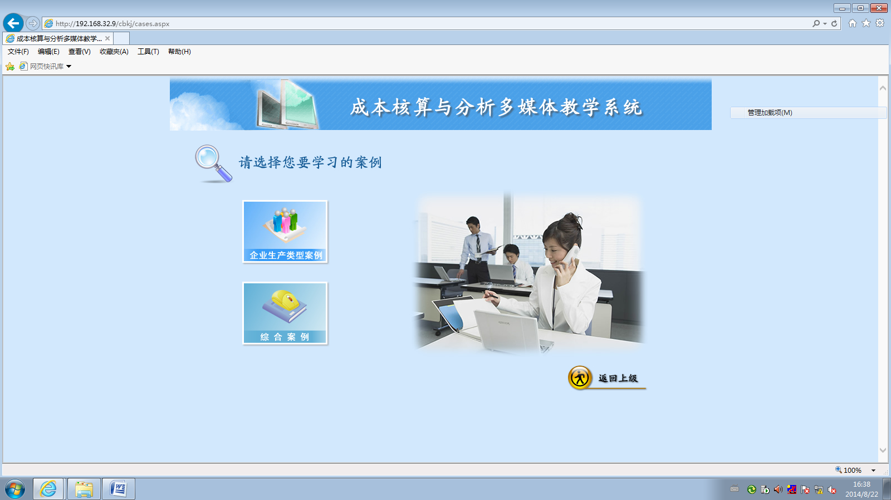
图5-1 引导学习界面
例如，点击 “综合案例” 按钮，进入综合案例界面如图5-2。
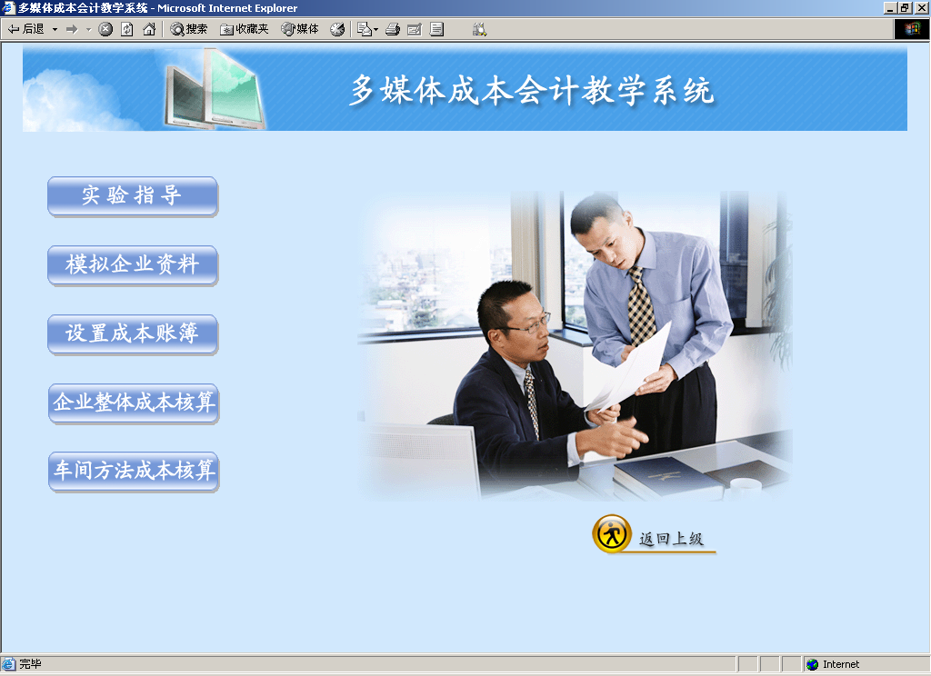
图5-2 综合案例界面

第一节 实验指导
点击  按钮，进入实验指导页面，如图5-3所示。此页面是对本案例中的模拟企业进行成本核算的实验指导。点击按钮可将该页面显示的内容输出打印。点击按钮可退回到引导学习目录界面。
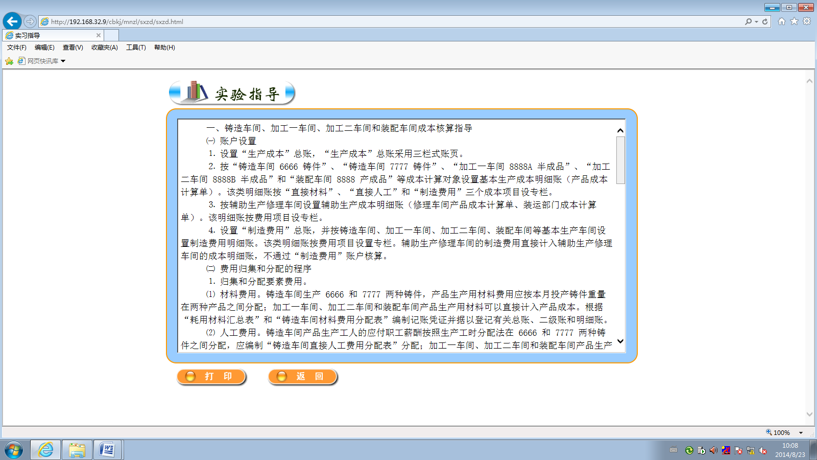
图5-3 引导学习界面

第二节 模拟企业资料
点击按钮，进入模拟企业资料页面如图5-4。点击按钮可退回到引导学习目录界面。
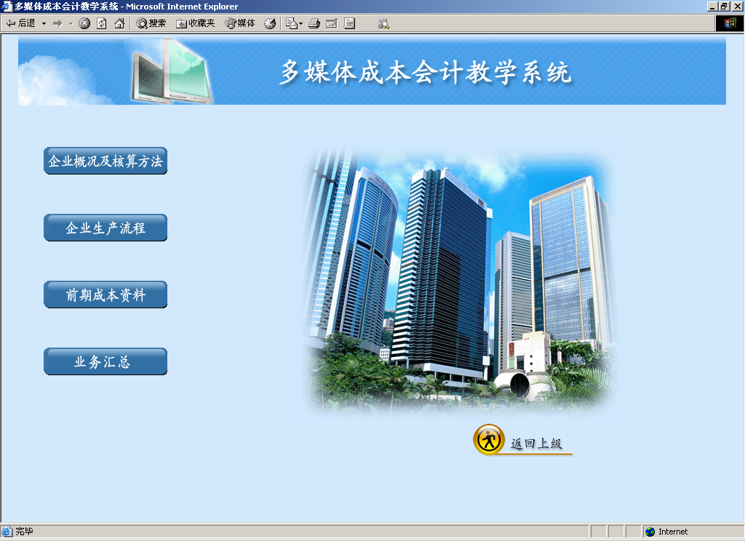
图5-4 模拟企业资料界面
1. 企业概况及成本核算方法
点击按钮，进入企业概况及核算方法页面。此页面介绍了广东科力机械有限公司的企业背景，及核算方法。点击按钮可将该页面显示的内容输出打印。点击按钮可退回到模拟企业资料目录界面。
2. 模拟企业生产流程
点击按钮，进入模拟企业生产流程页面。
点击按钮可将该页面显示的图片输出打印。
点击按钮可退回到模拟企业资料目录界面。
3. 企业前期成本资料
点击按钮进入企业前期成本资料页面。企业前期成本资料包括：固定资产汇总表、生产成本余额表、库存商品结存表、原材料结存表一、原材料结存表二、周转材料结存表、长期待摊费用余额表、在产品结存表、扎锻设备车间投产完工情况表。点击可退回到模拟企业资料目录界面。
4. 业务汇总
点击按钮，进入业务汇总页面。点击按钮将显示此页面操作的提示文本框；点击按钮可打印相对业务的原始凭证；点击按钮退回到模拟企业前期会计资料目录界面。

第三节 设置成本账簿
点击按钮可进入设置成本账簿页面。用户可以根据原始凭证初始化成本类账簿，以便后面登账使用。设置成本账簿界面如图5-5所示。
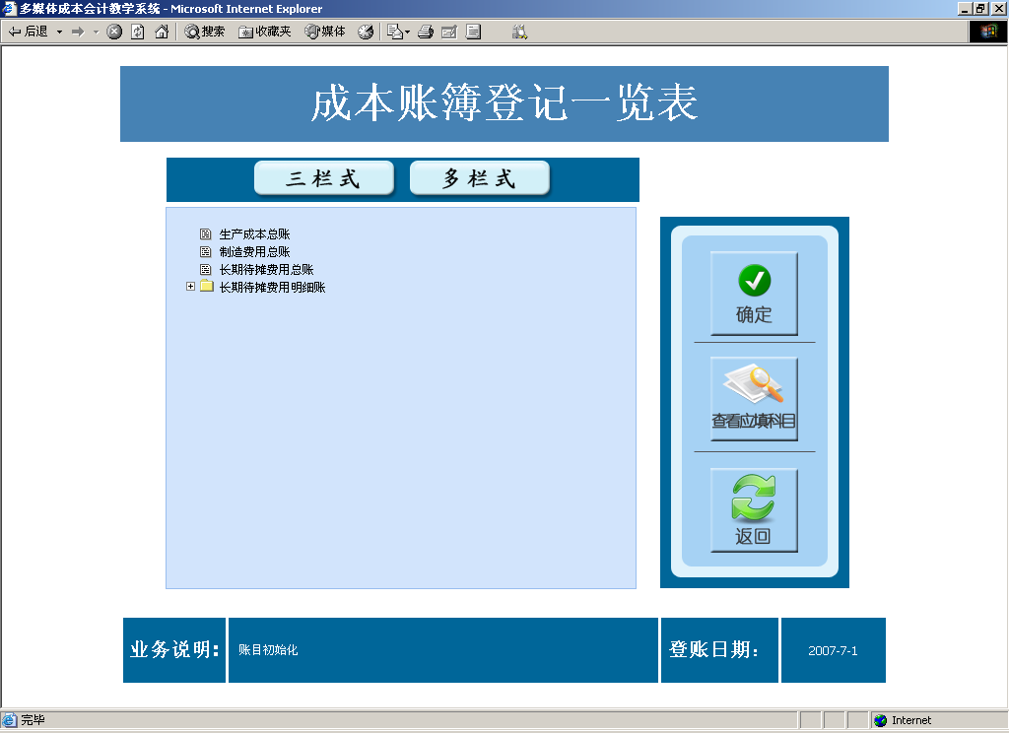
图5-5 设置成本账簿界面
在设置成本账簿页面中，欲选择一科目，先选择明细账类型（点击相应的按钮类型：）。然后用鼠标双击要选择的总账科目，如总账科目下无明细科目，则直接单击按钮，即可进入相应的总账账页；如总账科目下还有明细科目，则再单击相应的明细科目，最后单击按钮，即进入相应的明细账账页。点击按钮则返回引导学习目录页面。在练习时，点击按钮，系统会提示你所要选择的账目，而在检测和考试时，系统不会提示选择项目。选定正确的总账科目，点击进入总账填制页面，总账填制界面如图5-6所示。明细账填制页面和总账填制页面操作基本相同。
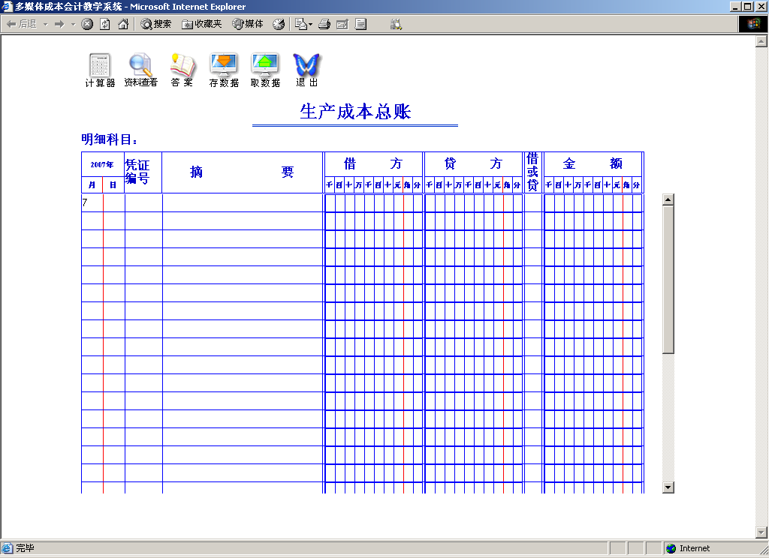图5-6 总账填制页面
页面顶部有一组图标，其功能如下：
1. 点击此图标后，弹出计算器，用户可以根据需要用计算器来计算要填写的数据, 再次点击该图标即可关闭或者点击计算器右上角的关闭按钮来关闭计算器。
2.  点击此图标后，弹出资料查看窗口，可以查看填写本张明细账的相关的原始凭证。窗口中有五个按钮和一个文本框，点击原始凭证按钮显示相关的原始凭证，点击记账凭证显示相关的记账凭证，文本框显示原始凭证或记账凭证的数量，点击退出按钮将关闭资料查看窗口，另外两个按钮则是用来翻动原始凭证或记账凭证的。
3.  点击此图标后，系统会将用户当前做的答案保存，以便下次进入继续填写和修改。但如果此时是考试状态，系统会提示不能存盘。
4.  点击此图标后，系统将会将用户上一次做的答案取出，以便用户填写和修改，如上次没有存盘，则系统会提示用户没有数据可取。但如果此时是考试状态，系统会提示不能取数据。
5.  如果当前是练习状态，点击此图标后，弹出一对话框以确定操作，返回上一页面；如果当前是自我检测状态，点击此图标后，显示操作者所填制项目的正确数，并提供相对应的分数，然后确定操作，返回上一页面；如果当前是自我考试状态，点击此图标后，会提示操作者是否考试完毕，然后确定操作，系统自动存盘操作者考试时的数据，返回上一页。
6.  点击此图标后，弹出窗口，在窗口中显示当前总账或明细账的标准答案（注：帮助图标在检测和考试状态下将不会出现）。
注：以上按钮如果在填制各种计算表、汇总表、分配表中出现，如未特殊说明，操作功能基本相同，以下将不再赘述。
填制总账的自我检测、自我考试部分与练习部分操作基本相同，在练习部分，由于以引导为主，因此用户必须根据提示填对每一个文本框，才能继续填写。而在自我检测和自我考试部分，用户可以任意填写。填制明细账的考试部分与练习部分操作基本相同。

第四节 企业整体成本核算
点击按钮可进入企业整体成本核算页面，企业整体成本核算界面如图5-7所示。在页面左方有一个列表框，在列表框中显示各种要企业成本核算所需填制的各种计算表、汇总表、分配表，用鼠标点击相应的表名，在页面右方会显示相应表的相应说明及其作用。
在页面上方也会显示编制相应表的相应提示文字。
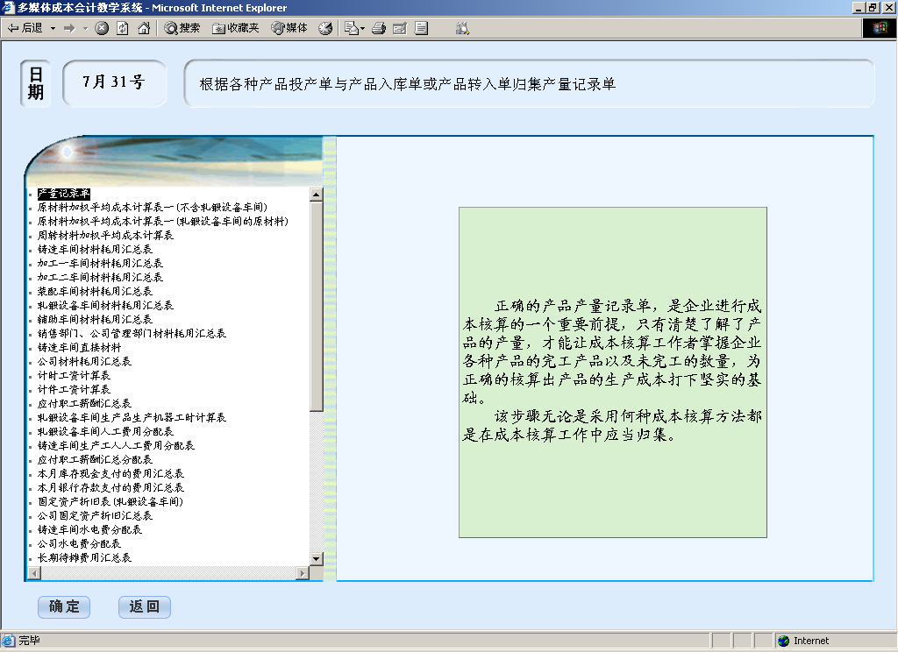
图5-7 企业整体成本核算页面
在列表框选中要填制的表，点击按钮可进入相应表的填制页面。点击按钮退回到引导学习目录页面，相应表的填制页面如图5-8所示。
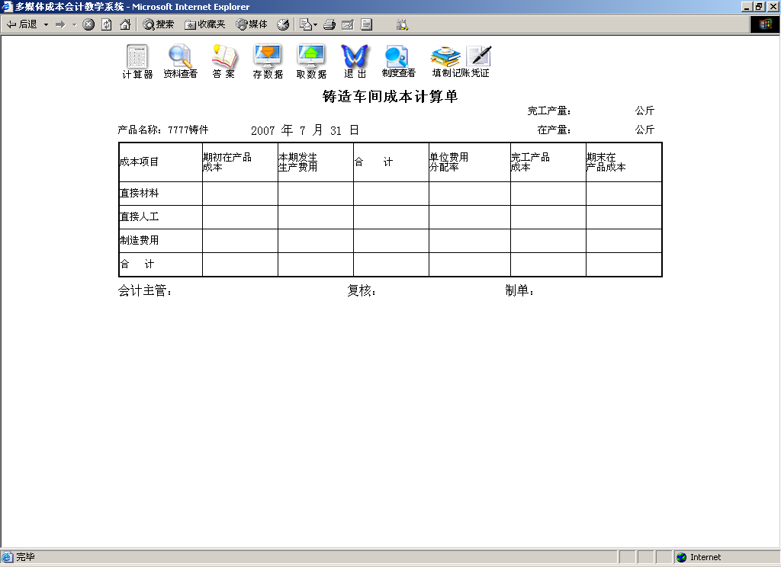
图5-8 成本核算相应表填制页面
1. 在页面上方有一工具条： 
，工具条中图标的功能与设置成本账簿的填制总账或明细账页面中图标的功能基本相同。填制表的自我检测、自我考试部分和练习部分操作基本相同。点击按钮可弹出一窗口，在窗口中可查看该模拟企业成本核算制度。
2. 用户填制好相应的表后，可以根据该表编制记账凭证，点击按钮，可进入记账凭证填制页面，如果用户没有填制表格，点击该按钮不起作用。
3. 记账凭证填制页面如图5-9所示。
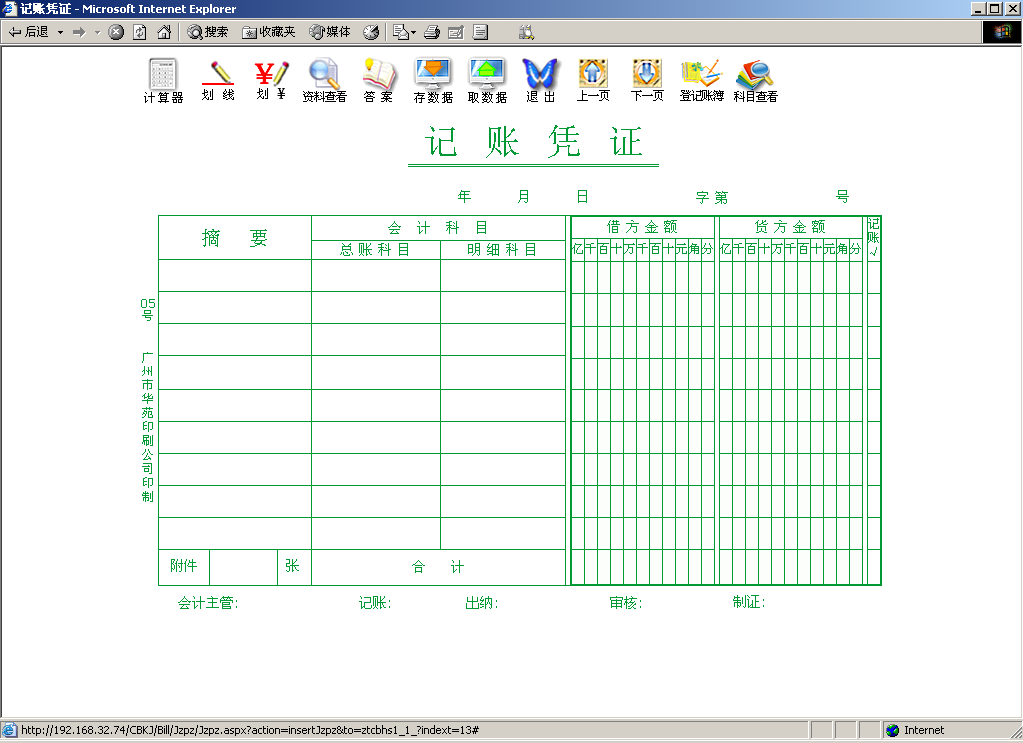
图5-9 记账凭证填制页面
在页面上方有一工具条如下：
工具条中图标的功能与设置成本账簿的填制总账或明细账页面中图标的功能基本相同。填制记账凭证的检测、考试部分和练习部分操作基本相同。
（1） 当填写科目名称时，可点击此图标进行会计科目选择如图5-10，而不必人工输入（人工输入亦可）。
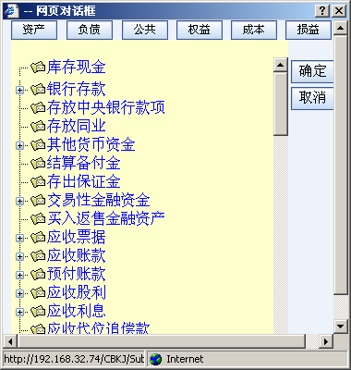
图5-10 科目选择页面
（2） 划业务完成线，点击此图标后，即划出业务完成线。
（3） 标记人民币符号“￥”：点击此图标后，即标记出人民币符号“￥”。
（4） 点击该图标可返回上一张需要填制的记账凭证。如果到了第一张记账凭证，继续点该图标，会出现提示信息：“已到第一张”。
（5） 点击该图标可进入下一张需要填制的记账凭证。如果到了最后一张记账凭证，继续点该图标，会出现提示信息：“已到最后一张”。
（6）如果用户已填好所有记账凭证，点击图标可进入设置总账或明细账页面。在设置总账或明细账页面内选中需要登账的总账科目或明细科目，点击按钮即可进入总账或明细账填制页面。总账或明细账填制页面的操作在前面的设置成本账簿中已详细说明，在这不再赘述。

第五节 车间方法成本核算
点击按钮可进入车间方法成本核算页面。车间方法成本核算界面如图5-11所示。
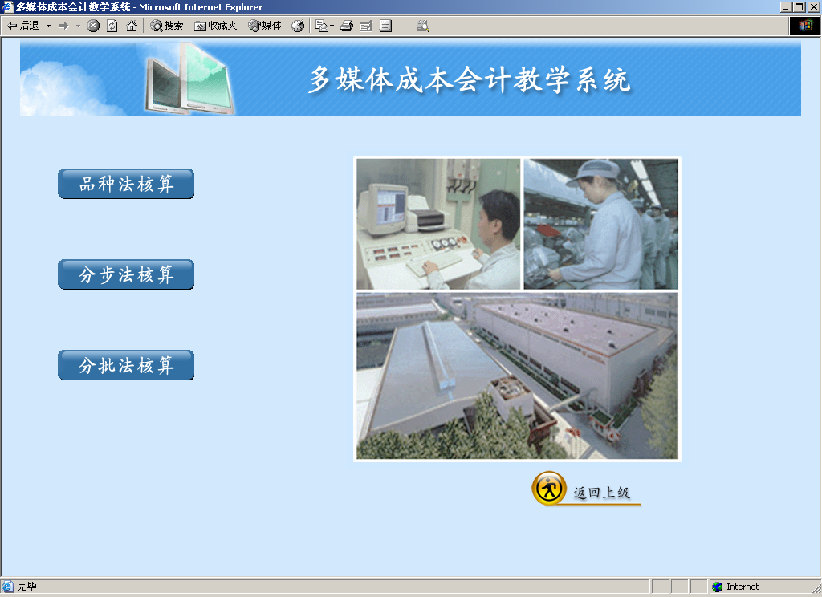
图5-11 车间方法成本核算页面
车间方法成本核算的操作程序与企业整体成本核算的操作程序基本相同，它只是将企业整体成本核算方法按品种法、分步法、分批法归类显示。
一、点击此按钮可进入品种法核算页面。
点击按钮可退回到车间方法成本核算目录页面。
二、点击此按钮可进入分步法核算页面。
点击按钮可退回到车间方法成本核算目录页面。
三、点击此按钮可进入分批法核算页面。
点击按钮可退回到车间方法成本核算目录页面。
四、点击此按钮可退回到引导学习目录页面。

第六章 自我测试与自我考试
点击学生目录选择页面中的、按钮，学生将分别进行自我检测与自我考试的操作。
上一章介绍的引导学习模块属于学生练习部分，而现在介绍的自我检测与自我考试部分。它们的区别在于：在引导学习中，用户在练习时可看到答案或帮助，而且在做错的时候，会出现正确的提示；而在自我检测中，用户在做题时，看不到答案或帮助，只有在完成题目，点击退出按钮时，才会显示正确答案及所得分数，以及给用户指出错误点；而自我考试中，用户就是在模拟考试，答题过程没有任何帮助，完成退出后系统将把答题者的试卷和分数存入数据库中，供教师在成绩管理中查看。自我检测和自我考试的操作与引导学习的基本相同，在这不再赘述。

第七章 作业考试和实习报告

第一节 作业管理
打开平台网址，在平台网址左侧处点击“作业管理”按钮，如图7-1所示。
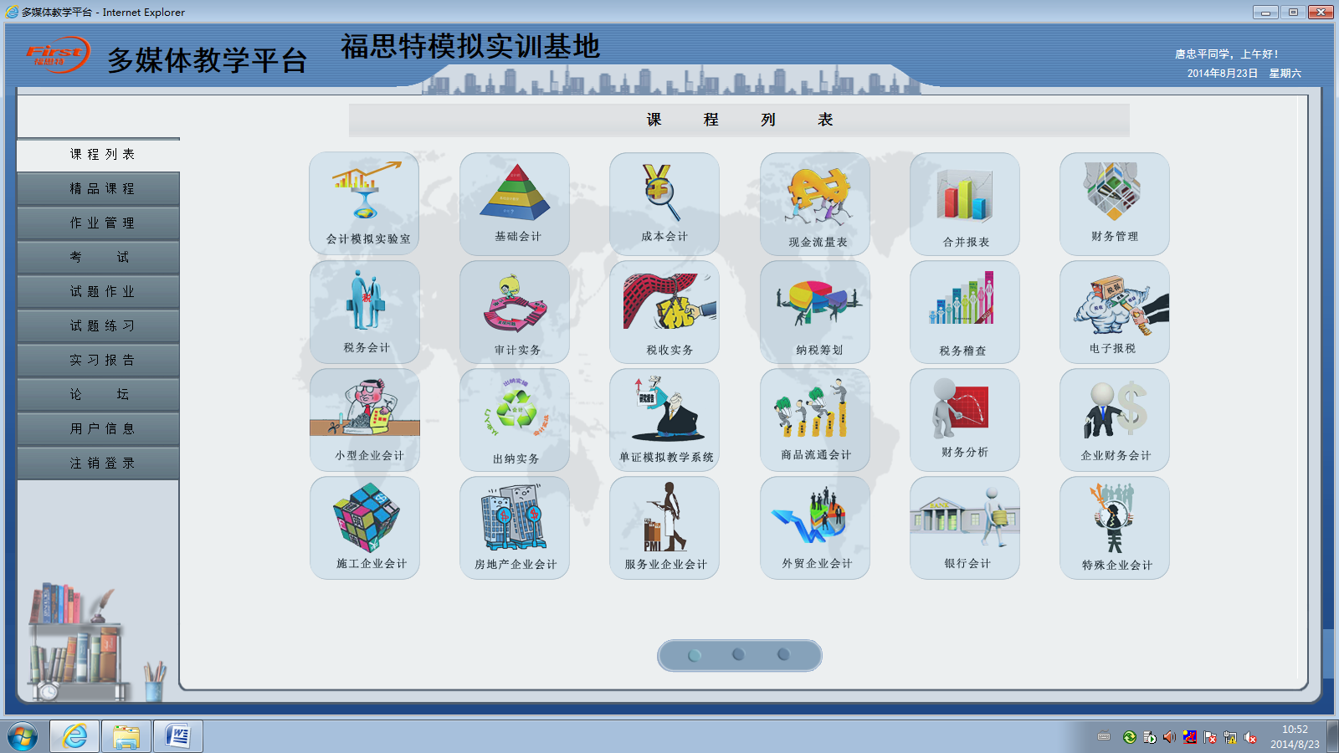
图7-1 作业、考试选择页面
图7-2 作业管理页面
如果老师有布置作业，相应的作业题就会出现在此页面。

第二节 考试
打开平台网址，在平台网址左侧点击“考试”按钮，如图7-3所示。
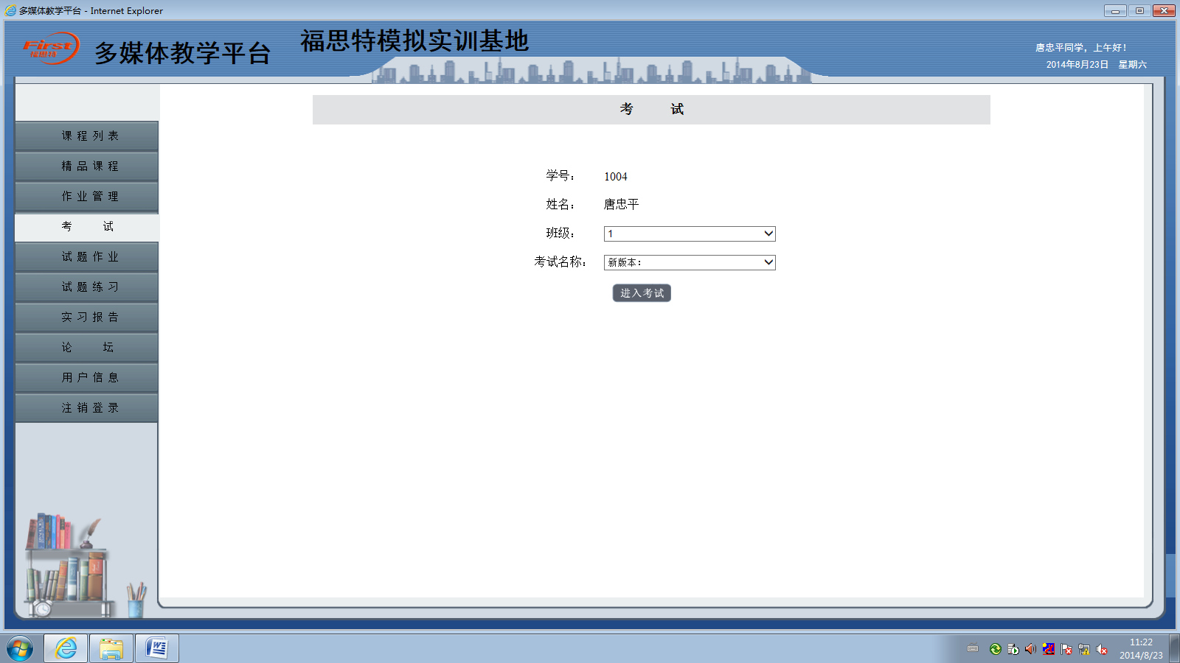
图7-3 考试进入界面
选择相应班级和考试项目，点击进入考试界面，如图7-4所示。
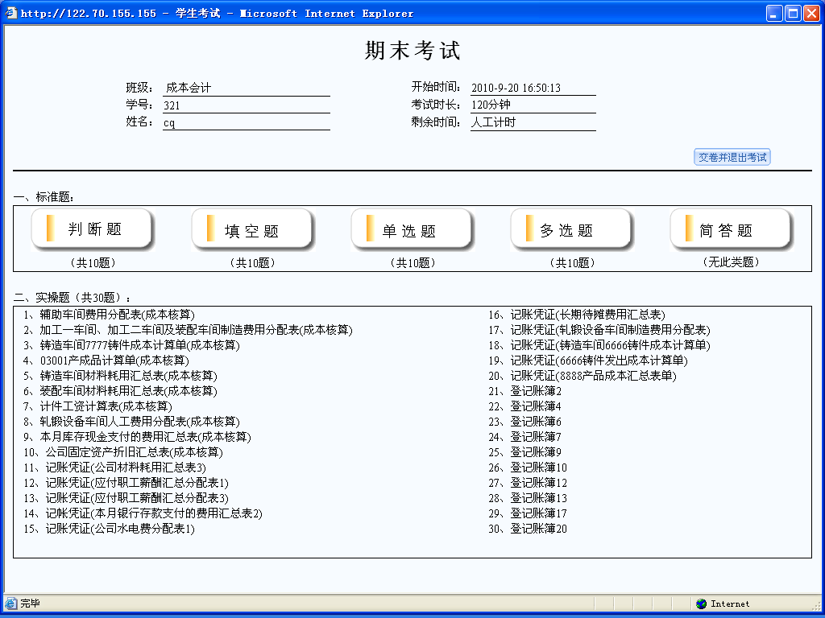
图7-4 考试界面
题型分为：判断题、单选题、多选题、填空题、简单题、实操题，每种题型作答完毕后点击“提交”可做下一个题型。
学生在考试时，单击选择某道题进行答题，答题完成后点击试卷页面工具栏中的退出按钮，退回到考试页面，同时系统自动存盘。
请做完所有的试题后才点击按钮退出考试。一旦时间未到而学生自己交卷，除非教师在考试管理中重新允许考试，否则不能再次进入答题。
试题作业模块的操作方法与考试类似，在此不再赘述。

第三节 试题练习
在平台网址左侧点击“考试”按钮，可以根据章节、难易度和自己的弱项，选择自己想做的题型，有快速选题，简单选题以及复杂选题。
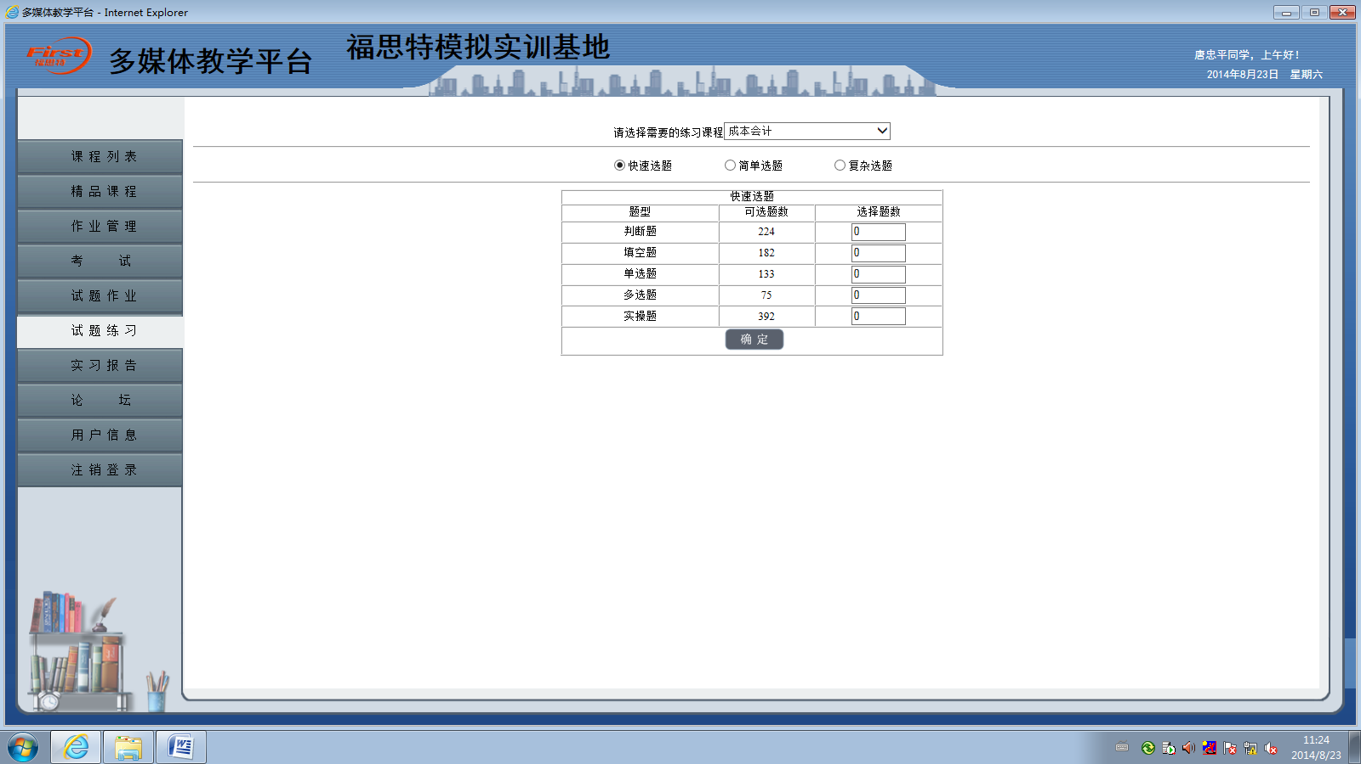
图7-5 试题练习界面

第四节 实习报告
在平台网址左侧点击“实习报告”按钮，可选择“成本会计教学班”，编写实习报告。
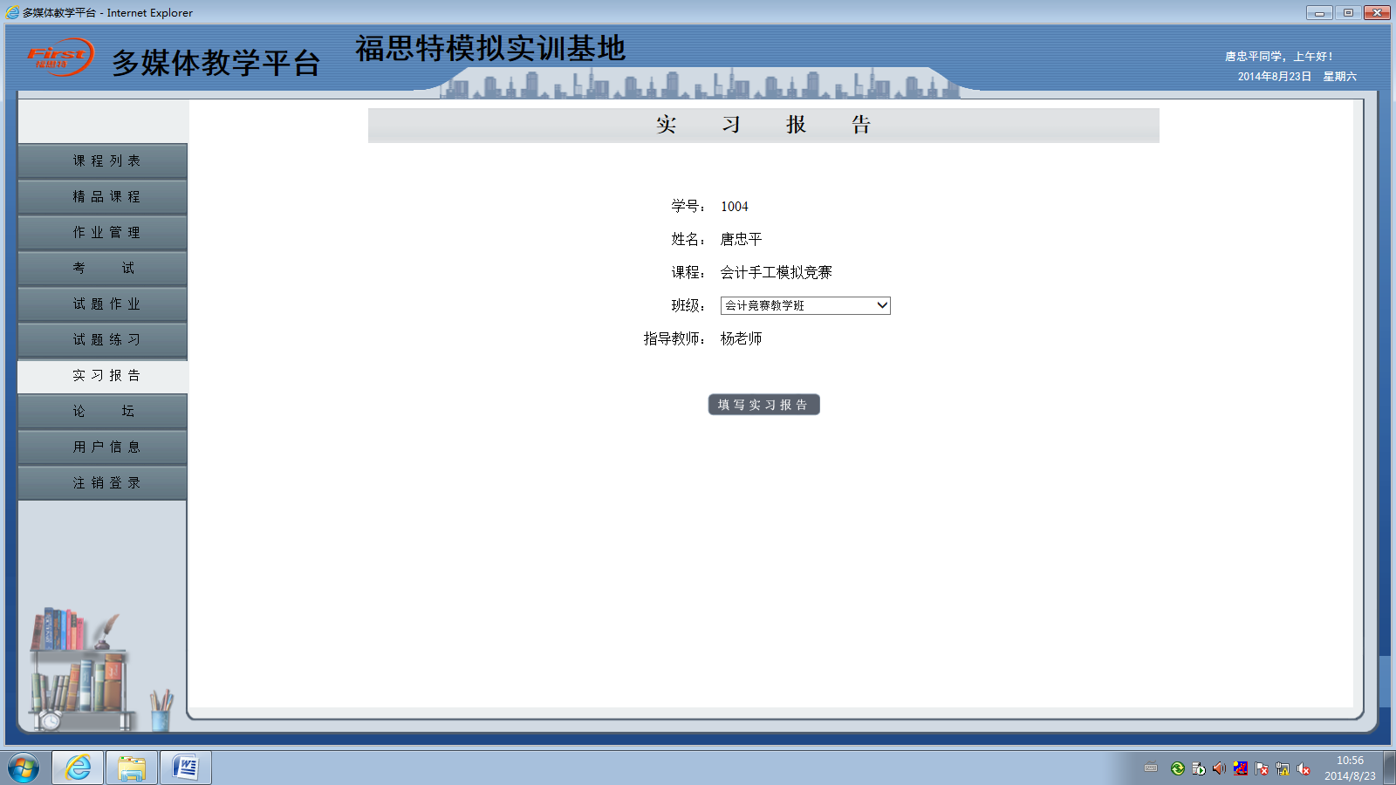
图7-6 实习报告界面

第五节 其他功能
一、论坛功能
点击论坛按钮,学生可以进入各个课程的论坛,学生可以查看或新发布帖子。
二、用户信息修改功能
点击用户信息按钮,输入学号、姓名和旧密码，学生可以修改新密码。
三、注销功能
点击注销登录按钮退回到成本会计教学系统封面，相当于退出功能。学生一定要注销才算是正常退出。

第八章 多媒体成本会计教学系统网络版教师使用指南

第一节 教学系统层面
多媒体成本会计教学系统分为四个层面，即学生练习（引导学习）、学生自我测验（自我检测）、学生自我考试（自我考试）、考试四个层面。现将其使用叙述如下：
一、学生练习层
学生进入系统后进入引导学习，直接点击各个模块的练习（设置成本账簿、企业整体成本核算、车间方法成本核算）即可。本层是交互式引导练习，有在线帮助，指引学生一步一步学习。此层面需要学生自己存盘保存试卷，试卷存入数据库，教师可在平时实习管理中查看。
二、学生自我检测层
学生进入系统后进入自我检测，直接点击各个模块的考试（设置成本账簿、企业整体成本核算、车间方法成本核算）即可。本层为即时评卷练习，无在线帮助，但给予其总体答案使学生了解其错误之所在。此层面需要学生自己存盘保存试卷，试卷存入数据库，教师可在平时实习管理中查看。
三、学生自我考试
学生进入系统后后进入自我考试，直接点击各个模块的考试（设置成本账簿、企业整体成本核算、车间方法成本核算）即可。本层即时评卷，无在线帮助，无总体答案，试卷与成绩存入数据库，教师可在成绩管理中查看。
四、考试
必须由教师进入考试管理设置考试开始。学生进入系统后，进入实验考核后点击实验考试进入考试页面。本层强制考试，即时评卷，无在线帮助，无总体答案，试卷与成绩存入数据库，教师可在成绩管理中查看。
五、注意事项
（一）一、二、三层是在教师没有设置考试开始时才可以进入的。
（二）教师在考试管理中设置学习层面为：完全开放 (自由学习)时，学生可以任意进入一、二、三层进行学习，否则只能进入教师设置的相应学习层面。
（三）教师在考试管理中设置考试开始后，学生只能进入考试层，如下次再需考试无须再次设置，但如恢复一、二、三层必须在考试管理中设置考试结束。
（四）教师可以在成绩管理的设置系统中修改考试内容所占成绩的比重。

第二节 如何设置考试
一、教师进入试卷管理。
在该界面中您可根据您的需求添加试卷。
二、考试。
如果您要让学生进行考试，则由教务管理页面进入考试管理页面，选择对应的班级，设置A、B试卷，选择考试开始；反之，选择考试结束。
三、注意事项。
第一，在选择考试时，必须选择考试的内容，即学生试卷。本系统提供的A、B卷完全在于教师的选择，如果教师在选择A卷时抽的是试卷一；在选择B卷时抽的也是试卷一，则A、B卷为同一试卷。
第二，A卷指学生学号为奇数时所考的试卷；B卷指学生学号为偶数时所考的试卷。系统会根据学生输入的学号来判定试卷，而不是由教师指定。

第三节 如何进行考试
一、进入考试后，单击选择试题文本框中的试题进入答题，做题方法与学生自我考试相同。
二、最好将所有试题做完后，才单击按钮交卷退出。交卷后除非教师在考试管理中重新允许考试，否则将不能再次进入答题。

第九章 多媒体成本会计教学系统目录

第一节 学生层面
一、成本会计
第一章:总论
本章提要
第一节:成本的含义
第二节:成本会计的概念及对象
第三节:成本会计的职能和分类
第四节:成本会计的任务
第五节:成本会计的制度
第二章:制造业成本核算要求及一般程序
本章提要
第一节:成本核算的要求
第二节:生产费用的分类
第三节:成本核算的一般程序
第三章:要素费用的归集和分配
本章提要
第一节:生产费用的归集和分配
第二节:辅助生产费用的归集与分配
第三节:待摊费用和预提费用的归集和分配
第四节:生产费用在完工产品与在产品之间的归集和分配
第五节:期间费用的核算
第六节:废品损失和停工损失的核算
第四章:产品成本核算方法概述
本章提要
第一节:生产特点和管理要求对产品成本计算的影响
第二节:产品成本计算的基本方法和辅助方法
第三节:品种法
第四节:分批法
第五节:分步法
第六节:分类法
第七节:定额法
第八节:各种成本计算方法的实际应用
第五章:标准成本法、变动成本法和作业成本法
第一节:标准成本法
第二节:变动成本法
第三节:作业成本法
第六章:成本报表的编制和分析
本章提要
第一节:成本报表的作用和种类
第二节:成本报表分析的程度和方法
第三节:产品成本报表的编制和分析
第四节:各种费用报表的编制和分析
第五节:技术经济指标变动对产品成本影响分析表的编制
二、引导学习
（一）实验指导
（二）模拟企业资料
（三）设置成本账簿
（四）企业整体成本核算
（五）车间方法成本核算
- 品种法核算
- 分步法核算
- 分批法核算
三、自我检测
（一）实验指导
（二）模拟企业资料
1. 企业概况及成本核算方法
2. 模拟企业生产流程
3. 企业前期成本资料
4. 业务汇总
（三）设置成本账簿
（四）企业整体成本核算
（五）车间方法成本核算
1. 品种法核算
2. 分步法核算
3. 分批法核算
四、自我考试
（一）实验指导
（二）模拟企业资料
1. 企业概况及成本核算方法
2. 模拟企业生产流程
3. 企业前期成本资料
4. 业务汇总
（三）设置成本账簿
（四）企业整体成本核算
（五）车间方法成本核算
1. 品种法核算
2. 分步法核算
3. 分批法核算

第二节 教师层面
一、教师管理
二、班级管理
三、学生管理
四、试题管理
五、试卷管理
六、考试管理
七、成绩管理
八、平时实习管理

